муниципальное автономное дошкольное образовательное учреждение

«Детский сад № 46 комбинированного вида»

юридический адрес: 624440го Краснотурьинск, ул. Чапаева, 18. Тел.

фактический адрес: 624440го Краснотурьинск, ул. Чапаева, 18.

электронный адрес: mdou-46@mail.ru

телефон: 8(34384)6-54-35

ПРИНЯТО:

на педагогическом совете

Протокол № ____

от «___»____________2019 г.

**Методические рекомендации для родителей по развитию речи детей 4 года жизни**

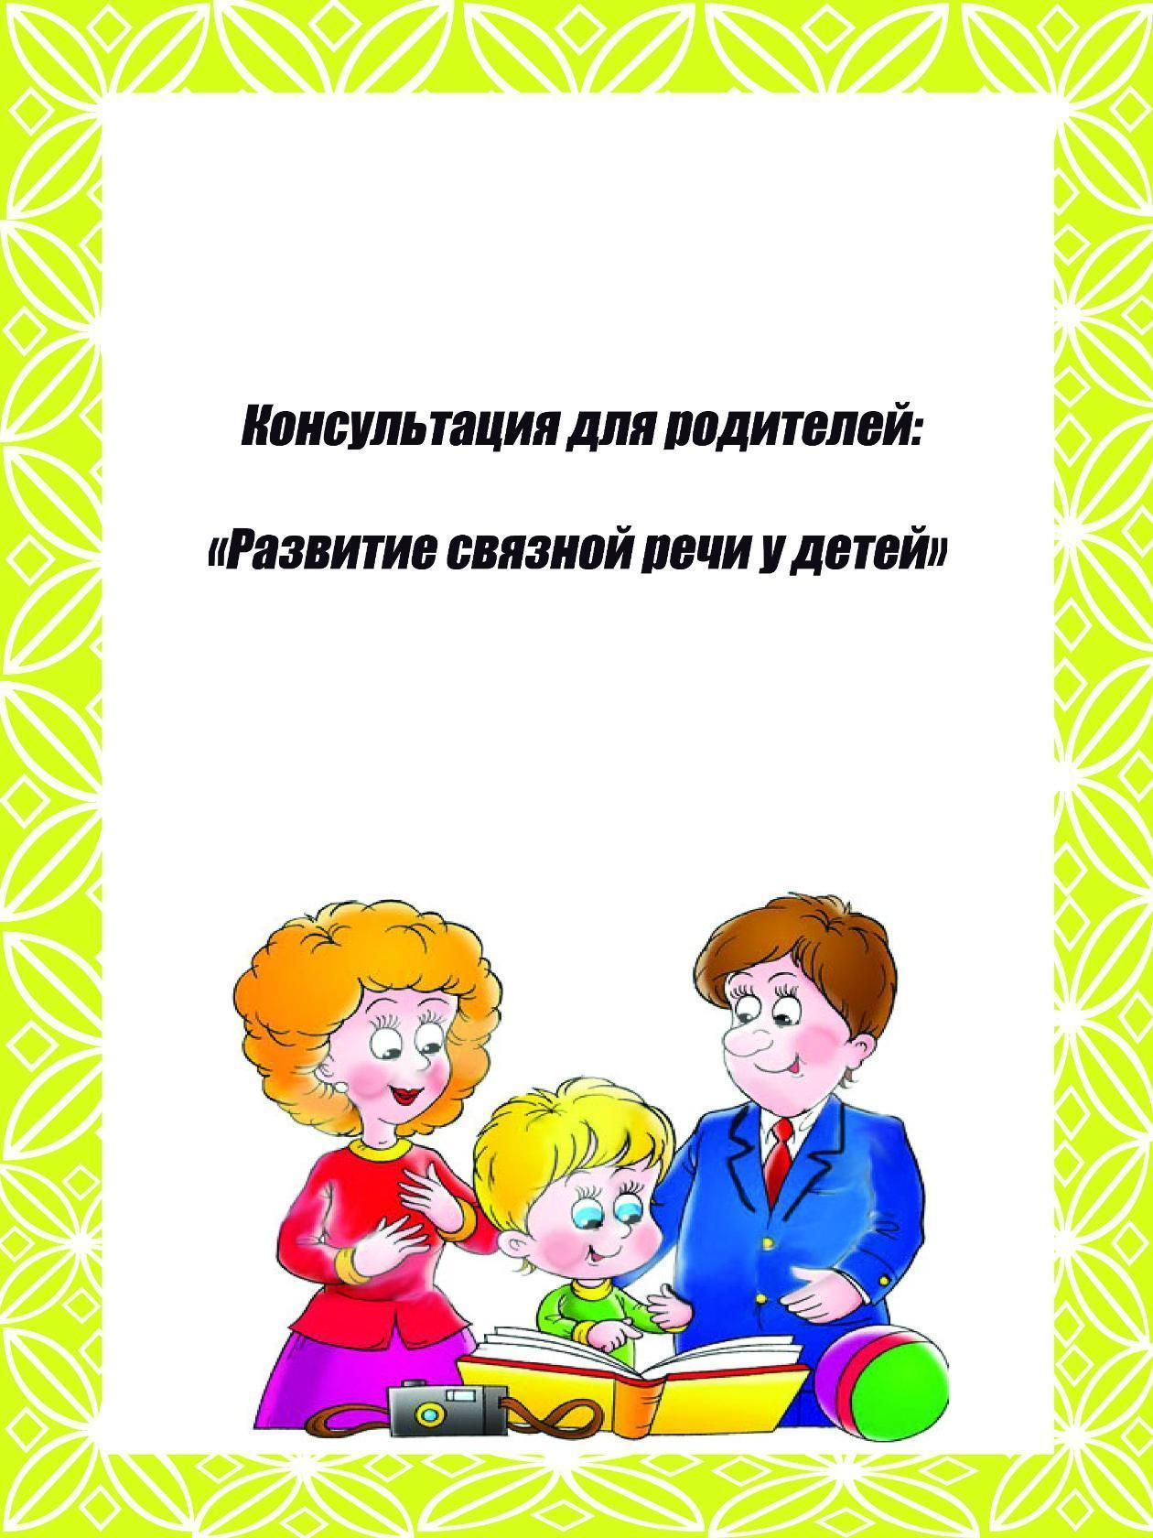

Составила:

воспитатель Пелевина М.В.

го Краснотурьинск

2019

***Воспитание звуковой культуры речи.***

Работа по воспитанию звуковой культуры речи включает развитие артикуляционного и голосового аппарата, речевого дыхания, слухового восприятия. Для развития артикуляционного аппарата можно использовать артикуляционную гимнастику, звукоподражательные слова, голоса животных (например, дать ребёнку музыкальные инструменты-дудочка и колокольчик, дудочка дудит «ду-ду», колокольчик звенит «динь-динь»; корова мычит и т.д.). Для развития силы голоса можно попросить ребёнка громко помяукать (мама кошка) и тихо (котятки).

***Развитие словарного запаса.***

Большое внимание в словарной работе уделяется накоплению и обогащению активного словаря на основе знаний и представлений ребёнка об окружающей жизни. Становление лексической системы родного языка происходит постепенно, так как не все дети одинаково успешно овладевают семантическими единицами и отношениями. Таким образом, ребёнку необходимо показать, что каждый предмет, его свойства и действия имеют названия. Для этого нужно научить различать предметы по существенным признакам, правильно называть их (отвечая на вопросы: «Что это? Кто это?»), видеть особенности предметов, выделять характерные признаки и качества (Какой?), а также действия, связанные с движением игрушек, животных, их состоянием, возможные действия человека («Что делает? Что с ним можно делать?»). Такое обучение можно провести в играх «Что это?», «Скажи какой?», «Кто что умеет делать?».

Далее от называния видимых и ярких признаков (цвета, формы, величины) можно переходить к перечислению свойств, внутренних качеств предмета, его характеристике (например «Кто больше скажет слов о яблоке? Какое оно?»).

При рассматривании разных предметов или картинок с предметами ребёнок учится сравнивать и называть слова с противоположным значением (антонимы): эта кукла большая, а та …маленькая, карандаш длинный и короткий, лента узкая и широкая, дерево высокое и низкое, волосы у куклы светлые и тёмные.

У детей 3-4 лет формируются понимание и употребление обобщающих понятий (платье, рубашка –это одежда; кукла, мяч-это игрушки; чашка, тарелка – это посуда), развивается умение сравнивать предметы (игрушки, картинки), соотносить целое и его части (поезд - окна, вагоны, колёса).

В этом возрасте дети учатся понимать семантические отношения слов разных частей речи в едином тематическом пространстве: птица летит – рыба … плывёт; дом строят –суп …варят; мяч сделан из резины, карандаш …из дерева.

При рассматривании предметов или картинок ребёнка можно познакомить с многозначными словами: ножка стула-ножка стола – ножка у гриба; ручка у сумки –ручка у зонтика – ручка у чашки; иголка швейная – иголка у ежа на спине – иголка у ёлки.

В целом словарная работа направлена на то, чтобы подвести ребёнка к пониманию значения слова, обогатить его речь смысловым содержанием.

***Формирование грамматического строя речи.***

В развитии грамматического строя речи занимает развитие понимания и использования в речи грамматических средств и активный поиск ребёнком правильной формы слова.

Например, в играх с предметами («Чего не стало?», «Чего нет у куклы?») дети усваивают формы родительного падежа единственного и множественного числа (не стало утят, игрушек, нет тапочек, платья, рубашки).

Использование пространственных предлогов (в, на, за, под, около) подводит ребёнка к употреблению падежных форм (в шкафу, на стуле, за диваном, под столом, около кровати). Можно поиграть с ребёнком «В прятки», что поможет освоить эти грамматические формы(игрушки прячутся в разных местах, а ребёнок, находя эти места правильно называет слова с предлогами).

Играя с ребёнком в игру «Кто как голос подаёт?»(воробей чик-чирик-чирикает, утка кря-кря-крякает, лягушка ква-ква-квакает) знакомим со способами образования глаголов. А на материале названий игры на музыкальных инструментах ребёнку показывается способ образования глаголов с помощью суффиксов (на барабане-барабанят, на дудочке-дудят, на трубе- трубят, а на гитаре и гармошке играют). «Что будет делать зайчик, если возьмёт в руки барабан? Дудочку? Трубу?» -такие вопросы подводят малыша к пониманию, что игра на музыкальных инструментах – это действие, имеющее своё название.

Различные способы образования глаголов можно закрепить в играх «Кто что делает», «Кто больше назовёт действий?», «Что делают на музыкальных инструментах?», «Какие профессии ты знаешь? Что делает учитель? Строитель?». В игре «Что? Где? Когда?» можно задавать вопросы в трёх вариантах: «Что ты делаешь в группе, зале, дома?», «Где ты играешь, спишь, умываешься?», «Когда ты здороваешься, прощаешься, раздеваешься?». Такие игры можно проводить на улице, спрашивать о временах года, о знакомом ребёнку окружении.

В работе над синтаксисом детской речи необходимо развивать умение строить разные типы предложений – простые и сложные. Использование игровых сюжетов помогает ребёнку заканчивать предложение, начатое взрослым. Например, игра «Что умеет делать Саша?». Взрослый начинает: «Саша умеет …пол (подметать), цветы (поливать), посуду (мыть,вытирать)». Также можно предложить малышу картинки, а малыш называет действия персонажей, видимые и воображаемые, т.е. перечисляет однородные члены, составляя предложение по картине.

Таким образом, взаимосвязь всех сторон речи (воспитание звуковой культуры, формирование грамматического строя, словарной работы) является предпосылкой развития связной речи.

Развивать связную речь ребёнка можно при пересказывании литературных произведений. Воспроизводить текст знакомой сказки или короткого рассказа сначала по вопросам взрослого, а затем вместе с ним (взрослый называет одно слово или фразу, а ребёнок заканчивает предложение) и, наконец самостоятельно, рассказыванию по картине, игрушке(сначала ребёнок отвечает на вопросы по содержанию картины, а затем составляет короткий рассказ вместе со взрослым, а затем самостоятельно).

Развивая связную речь ребёнка можно просить его рассказывать об интересных событиях в группе, праздниках, любимых игрушках и т.д.